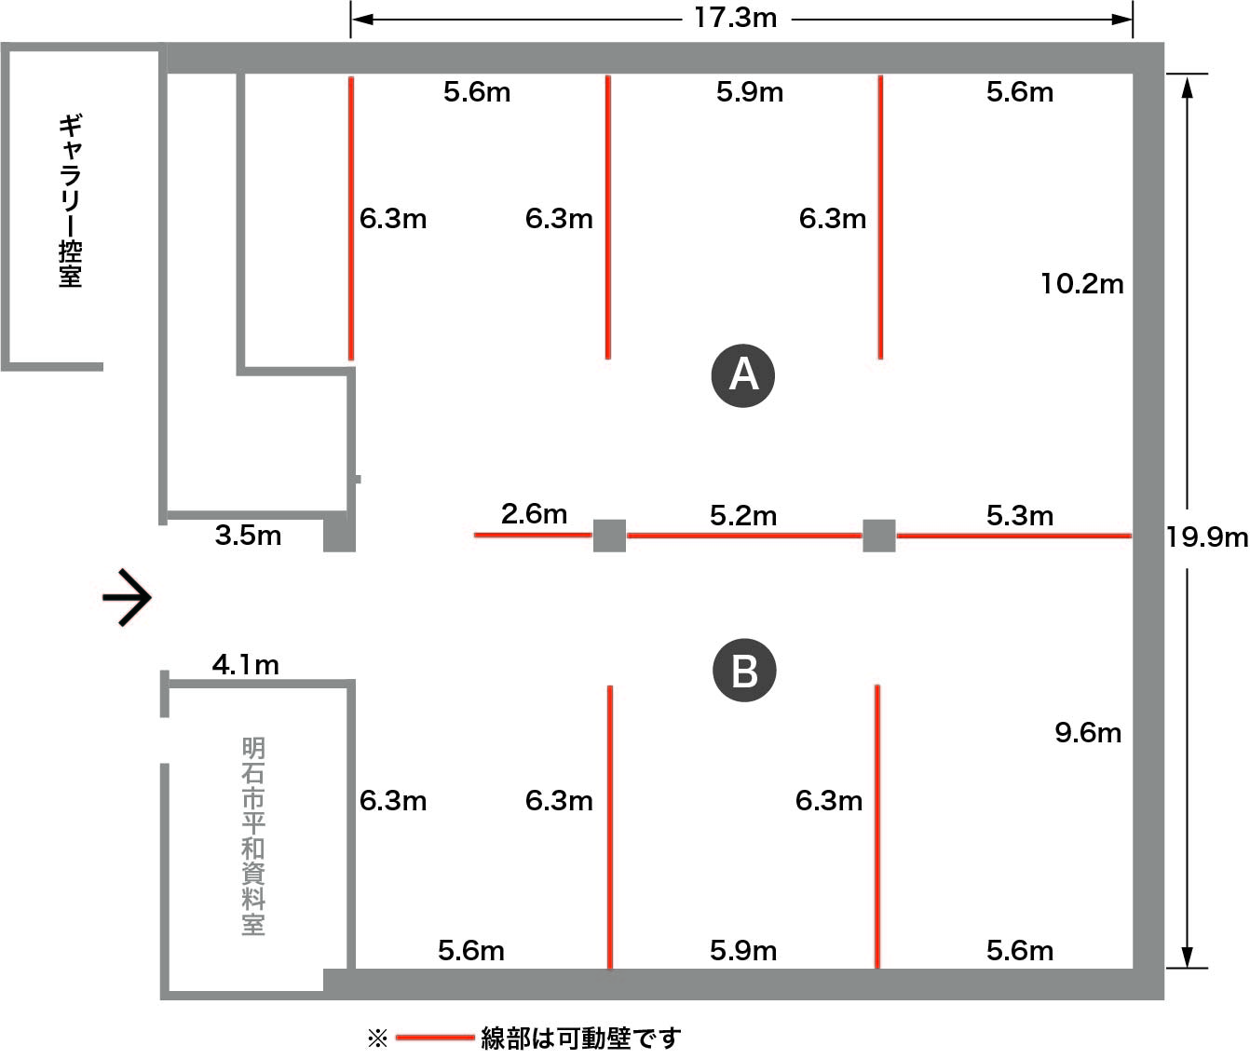ギャラリー平面図

団体名

（　　　　　　　　　　　　）

使用日

（　　　　　　　　　　　　）

※不要な可動壁に×印をご記入ください。

※使用日の２週間前を目途にご提出ください。